Министерство науки и высшего образования Российской Федерации

Федеральное государственное бюджетное образовательное

учреждение высшего образования

«Воронежский государственный лесотехнический университет

имени Г.Ф. Морозова»

Кафедра вычислительной техники и информационных систем

**Пояснительная записка**

к курсовой работе

Построение трех видов и изометрической проекции детали

(тема)

09.03.02 Информационные системы и технологии

(код и наименование направления подготовки)

По дисциплине Компьютерная геометрия и графика

|  |  |  |
| --- | --- | --- |
| Студент группы ___ИС2-191-ОБ____  (номер группы)  Руководитель, __к.т.н., доцент______  (ученая степень, ученое звание) | ___________  (подпись)  __________  (подпись) | _ ____  (инициалы и фамилия)  _Скворцова Т.В.  (инициалы и фамилия) |

Воронеж 2020

Министерство науки и высшего образования Российской Федерации

Федеральное государственное бюджетное образовательное

учреждение высшего образования

«Воронежский государственный лесотехнический университет

имени Г.Ф. Морозова»

Кафедра вычислительной техники и информационных систем

**ЗАДАНИЕ**

на курсовую работу

(вид работы)

Студенту ___________________________ группы _ИС2-191-ОБ_

09.03.02 Информационные системы и технологии

(код и наименование направления подготовки)

Срок представления работы к защите «_30_» __ноября_________ 2020__ г.

Исходные данные для проектирования:

Вариант № 21______________________________________________

Перечень вопросов, подлежащих разработке:

1. Построить изображение плоского контура детали с выполнением сопряжений;
2. По двум заданным видам детали построить третий – вид слева;
3. Построить изометрическую проекцию деталей;
4. По двум видам геометрических тел построить третий вид и 3D-вид;
5. Нанести необходимые размеры согласно ГОСТ 2.307-2011.

Перечень листов чертежей и плакатов графических документов формата А3:

1. Плоский контур детали;
2. Три вида детали;
3. Изометрическая проекция деталей;
4. 3D-вид геометрических тел.

Руководитель, ______к.т.н., доцент______ __________ Скворцова Т.В.

(ученая степень, ученое звание) (подпись) (инициалы и фамилия)

Задание принял студент ____________ __07.10.2020___ _____________

(подпись) (число, месяц, год) (инициалы и фамилия)

Оглавление

1 Подготовка графической среды 4

2. Вычерчивание детали 16

2.1 Плоский контур детали 16

2.2 Три вида детали 17

2.3 Изометрическая проекция детали 18

2.4 Третий вид и 3D-вид 19

СПИСОК ЛИТЕРАТУРЫ 20

ПРИЛОЖЕНИЕ А. Плоский контур детали 21

1. Подготовка графической среды
2. Создаю новый чертёж, воспользовавшись шаблоном **acadiso.dwt**.
3. Вызываю на экран менеджера TOOL PALLETES (рисунок 3, а-б), для этого в меню Tools выбираю строку Tool Palettes в подменю Palettes.
4. Перехожу на инструментальную панель Command Tools (Инструменты команды) с 2 кнопочными панелями (рисунок 3, а-б).
5. Различают 2 типа таблиц Imperial (Британский) и ISO (Метрический). Чтобы создать собственный тип таблицы, раскрываю контекстное меню кнопки Table-ISO и выбираю Copy. Затем через контекстное меню панели (вызывается щелчком правой кнопкой мыши на панели) и кнопки Paste, вставляю копию в инструментальную панель (рисунок 4, а).
6. Раскрываю контекстное меню добавленной кнопки и выбираю в нём Properties… (Свойства объекта…). Открывается диалоговое окно Tool Properties (рисунок 4, б). Переименовываю кнопку – ввожу вместо Table-ISO новое имя Table-GOST. Раскрываю строку Table style (Стиль таблицы) и меняю Example2 на Standard. Изменяю число строк (Rows) на 11 и столбцов (Columns) на 37. Закрываю окно кнопкой <Ok>.
7. Достаю созданный образец на экран (рисунок 5).
8. Создаю собственный стиль таблицы. Для этого раскрываю основное меню Format (Формат) и выбираю в нём строку Table style… (Стиль таблицы…). Появится диалоговое окно Table style (рисунок 9). Нажимаю кнопку New… (Новый…). Появится диалоговое окно создания стиля таблицы. Задаю имя нового стиля New Style Name: New и нажимаю кнопку Continue (Продолжить).

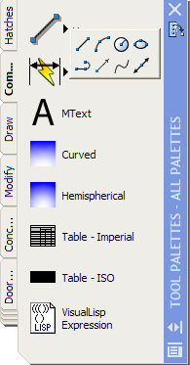 а) 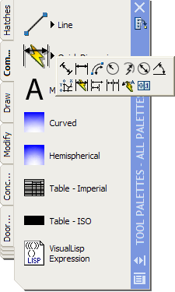б)

Рисунок 5 – Инструментальная панель Command Tools: а) кнопочная панель создания плоских объектов; б) кнопочная панель простановки размеров

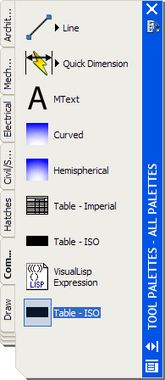а) 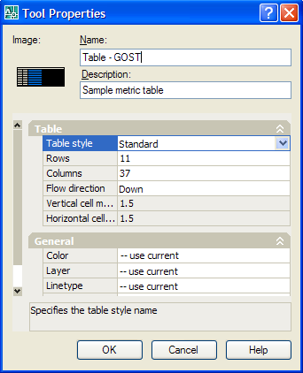б)

Рисунок 6 – а) панельCommand Tools; б) диалоговое окно свойств кнопки

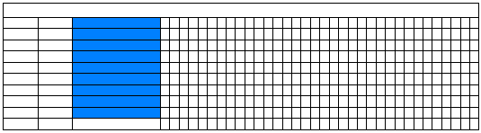

Рисунок 7 – Созданный образец таблицы

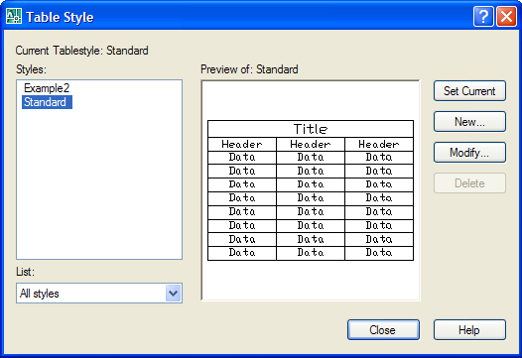

Рисунок 8 – Диалоговый экран Table Style

7. Откроется диалоговое окно New Table style (Новый стиль таблицы). Нажимаю на кнопку в строке Text style (Стиль текста) и открываю диалоговое окно Text style. Меняю в нём шрифт (Font): txt.shx на romans.shx. Закрываю окно Apply и Close.

1. Вношу изменения в окне New Table style, как показано на рисунке 7.

9. Перехожу на вкладку Columns Heads (Заголовки столбцов). Убираю «галочку» из строки Include Header Row (Включить заголовок столбца).

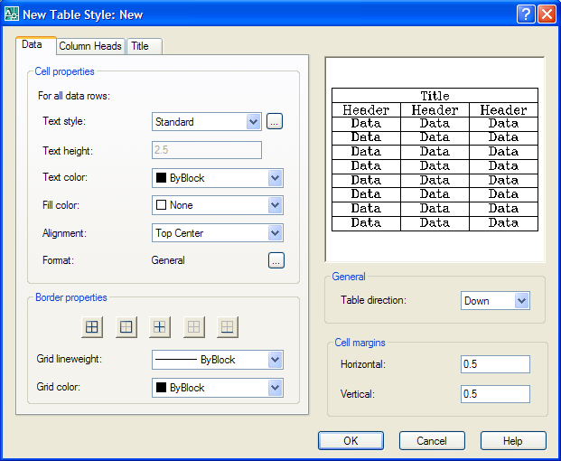

Рисунок 9 – Диалоговое окно нового стиля таблицы

10. Раскрываю вкладку Title (Заголовок таблицы) и убираю «галочку» из строки Include Title Row (Включить заголовок таблицы).

11. Раскрываю контекстное меню таблицы (выделяю таблицу и щелкаю правой кнопкой мыши на таблице), для редактирования таблицы используются строки на рисунке 8, а также нижняя строка Properties… (Свойства объектов…).

12. Далее использую команды Size Columns Equally (Столбцы одного размера), Size Rows Equally (Строки одного размера), Remove All Properties (Снять переопределения свойств).

13. Раскрываю «оконный менеджер» свойств (рисунок 9), выбрав в контекстном меню строку Properties… (Свойства объектов…). Меняю в строке Table style: Standard на New.

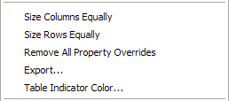

Рисунок 10 – Контекстное меню таблицы: команды редактирования

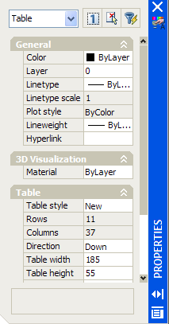

Рисунок 11 – Окно свойств таблицы

14. Ввожу в строках Table width (Ширина таблицы) и Table height (Высота таблицы) соответственно 185 и 55, т.е. размеры штампа. Таблица примет вид как на рисунке 10.

15. Отсчитываю от левого нижнего угла: 3 ячейки вправо, 6 ячеек вверх и выделяю их (рисунок 11). Раскрываю контекстное меню и выбираю: Merge Cells By Row (Объединить ячейки По строкам).

16. Превращаю в строки следующие 3 ряда (рисунок 12, а).

17. Далее 14 вправо – объединяю командой Merge Cells All (Объединить ячейки Все) (рисунок 12, б).

18. Затем – той же командой (рисунок 13, а). Ячейки (рисунок 13, б) объединяю в столбцы Merge Cells By Columns (Объединить ячейки по столбцам). И далее, следуя за рисунком 13, в-г.

19. Дальнейшее редактирование выполняю с помощью «ручек». Выделяю любую ячейку в крайнем левом столбце, выделяю правую ручку и перетаскиваю на 2 мм вправо (рисунок 14, а).

20. Выделяю любую ячейку в 3-м столбце слева, выделяю правую ручку и перетаскиваю на 2 мм влево (рисунок 14, б-в).

21. Выделяю ячейку во 2-м столбце справа, выделяю правую ручку и перетаскиваю на 2 мм вправо (рисунок 15, а).

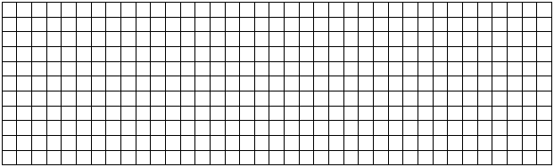

Рисунок 1 – Редактирование образца таблицы изменением стиля и размеров

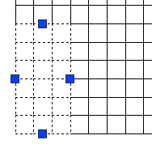

Рисунок 13 – Выделение ячеек перед редактированием

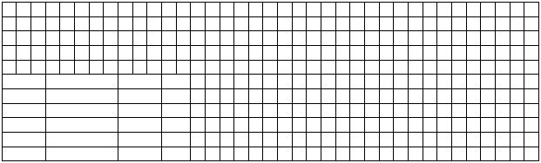

а)

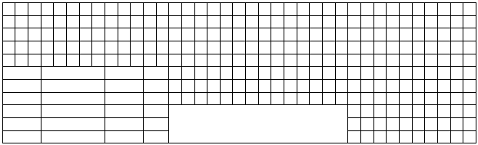

б)

Рисунок 14, а-б – Построение штампа редактированием ячеек

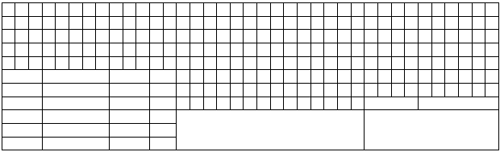

а)

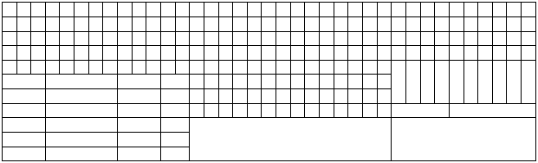

б)

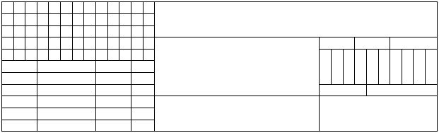

в)

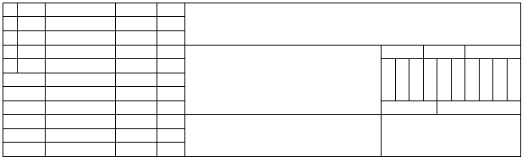

г)

Рисунок 15, а-г – Построение штампа редактированием ячеек

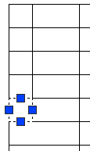 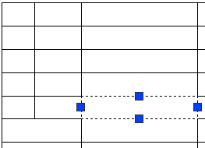

а) б)

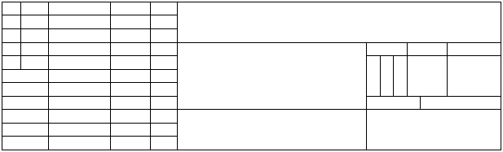

в)

Рисунок 16, а-в – Редактирование штампа ручками

22. Выделяю ячейку в крайнем правом столбце, выделяю правую ручку и перетаскиваю на 2 мм вправо (рисунок 15, б). Построение штампа завершено (рисунок 16).

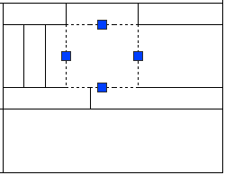 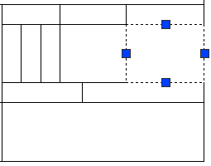

а) б)

Рисунок 17, а-б – Редактирование штампа ручками

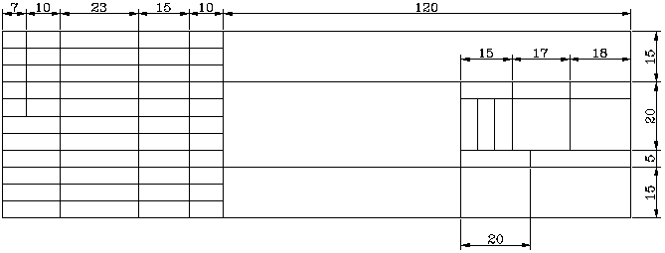

Рисунок 18 – Достроенный штамп

Для изменения толщины границ штампа:

1. Выделяю ячейки (рисунок 17). Раскрываю контекстное меню (щелчком правой кнопкой мыши на таблице) и выбираю Cell Borders…(Границы ячейки…). Откроется диалоговое окно Cell Border Properties (Свойства границы ячейки) (рисунок 18).
2. Устанавливаю толщину линии (Lineweight): 0.5 мм и выбираю кнопку All Borders (Все границы). Нажимаю <Ok>.
3. Для ячеек на рисунке 19 в окне Cell Border Properties (Свойства границы ячейки) устанавливаю Lineweight: 0.5 и выбираю кнопку Outside Borders (Внешние границы). Нажимаю <Ok>.

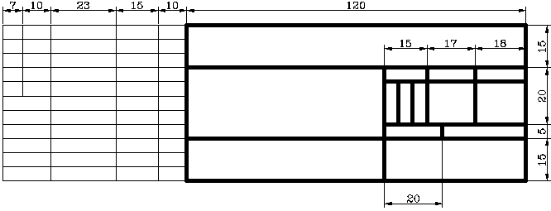

Рисунок 19 – Выделение границ ячеек

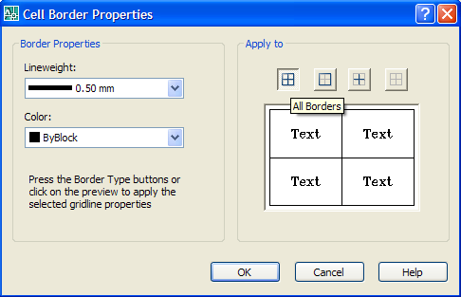

Рисунок 20 – Диалоговое окно свойств границ

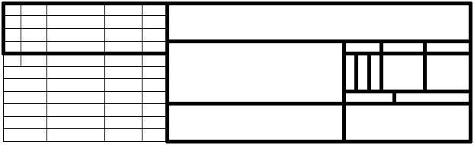

Рисунок 21 – Выделение границ ячеек

Для заполнения готового штампа текстом (рисунок 20):

1. Дважды щелкаю на ячейке, появляется окно Text Formatting (Форматирование текста), а таблица разбивается по строкам и столбцам (рисунок 21).

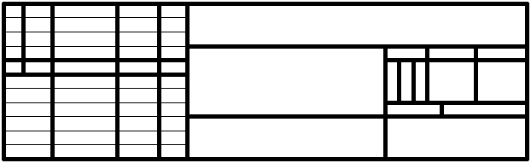

Рисунок 22 – Полученная таблица

1. Заполняю штамп, корректируя, где нужно высоту шрифта. Перемещение по ячейкам выполняется «стрелками» клавиатуры.

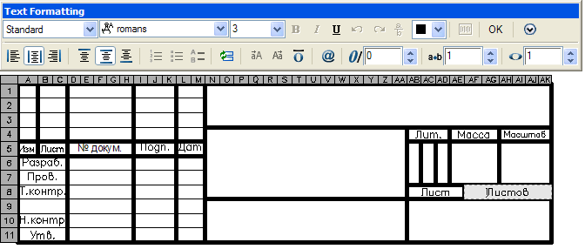

Рисунок 23 – Ввод текста в ячейки

Для создания блока Штамп чертежа:

1) Раскрываю вкладку Draw (Рисование) менеджера TOOL PALETTES и выбираю кнопку Make block (Создать блок) (рисунок 22, а) или из главного меню Draw (Черчение) вызываю команду Block Make…

2) Раскроется диалоговое окно Block Definition (Описание блока) (рисунок 22, б). В строку Name (Имя) ввожу имя создаваемого блока Штамп_чертежа.

3) Чтобы задать координаты точки вставки блока, выбираю кнопку Pick point (Указать точку) и мышью задаю координаты.

4) Для задания объектов чертежа, которые должны образовать блок, щёлкаю по кнопке Select objects (Выбрать объекты).

5) В графе Description (Пояснение) ввожу словесное описание блока: *Основная надпись*. Закрываю диалог кнопкой <Ok>.

Для вставки блока и создания чертёжных форматов:

1. Для создания формата А3 создаю на экране 2 прямоугольные рамки, «привязав» наружную к началу координат (размер рамки 420×297), отступив от внутренней на 20 мм от левой её стороны, на 5 мм от остальных её сторон.

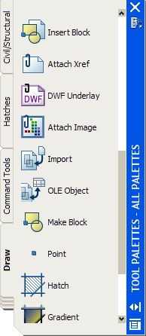а) 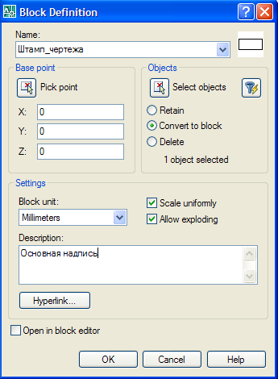б)

Рисунок 24 – а) Инструментальная панель Tool Palettes; б) диалоговое окно создания блока

2. Помещаю в рамку чертёжный штамп, для этого раскрываю вкладку Draw (Рисование) менеджера TOOL PALETTES и выбираю кнопку Insert block (Вставить блок) или из главного меню Insert (Вставка) вызываю команду Block… В диалоговом окне Insert (Вставка блока) устанавливаю в строке Name (имя): Штамп_чертежа.

3. Координаты базовой точки блока после вставки указываю на экране, для этого оставляю «галочку» во флажке Specify On-Screen (Указать на экране).

4. Закрываю окно кнопкой <Ok>. Привязываю блок к правому нижнему углу внутренней рамки.

# 2. Вычерчивание детали

## 2.1 Плоский контур детали

Методика оформления и последовательность выполнения задания:

1. Подготовить формат А3. Нанести внутреннюю рамку и прямоугольник основной надписи (185 x 55).
2. По размерам, нанесенным на исходные данные (рисунок 1), установить габариты изображения и спланировать габаритный прямоугольник на чертеже так, чтобы очерк детали расположился примерно в середине поля формата.
3. Выбрать базовые линии очерка детали и нанести их на чертеже. Вычертить в тонких линиях контур детали, проведя все вспомогательные построения для центров и точек сопряжения линий.
4. Нанести выносные и размерные линии (ГОСТ 2.307-2011).
5. Сделать обводку чертежа.

ОПИСАНИЕ действий.

Ссылка на рисунки: Результат представлен на рис. 25.

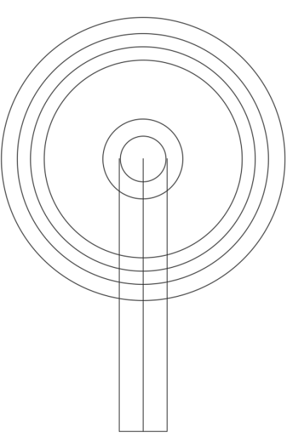

Рисунок 25 – Рисование окружностей заданных радиусов и прямых с заданными размерами

2.2 Три вида детали

Методика оформления и последовательность выполнения задания:

1. По размерам, нанесенным на исходные данные в соответствии с вариантом, установить габариты изображения и спланировать габаритный прямоугольник на чертеже так, чтобы очерк детали расположился примерно в середине поля формата.
2. Выбрать базовые линии очерка детали и нанести их на чертеже.
3. На формате А3 построить два вида детали (рисунок 2).
4. Построить вид слева. Для этого:
5. построить габаритный прямоугольник недостающего вида, используя постоянную прямую, и провести оси симметрии:
6. построить видимые очертания изображения детали на недостающем виде посредством линий связи.
7. построить невидимые очертания изображения детали посредством линий проекционной связи.
8. Нанести выносные и размерные линии (ГОСТ 2.307-2011).
9. Сделать обводку чертежа.

ОПИСАНИЕ действий.

2.3 Изометрическая проекция детали

Методика оформления и последовательность выполнения задания:

1. Подготовить формат А3. Нанести внутреннюю рамку и прямоугольник основной надписи (185 x 55).
2. Скопировать три вида детали из предыдущего задания.
3. Для построения изометрической проекции детали необходимо построить оси изометрической проекции. Далее использовать один из способов построения изометрической проекции детали:

– Способ построения изометрической проекции детали от формообразующей грани используется для деталей, форма которых имеет плоскую грань, называемую формообразующей; ширина (толщина) детали на всем протяжении одинакова, на боковых поверхностях отсутствуют пазы, отверстия и другие элементы.

– Способ построения изометрической проекции на основе последовательного удаления объемов используется в тех случаях, когда отображаемая форма получена в результате удаления из исходной формы каких-либо объемов.

– Способ построения изометрической проекции на основе по­следовательного приращения (добавления) объемов применяется для выполнения изометрического изображения детали, форма которой получена из нескольких объемов, соединенных определенным образом друг с другом.

1. Нанести выносные и размерные линии (ГОСТ 2.307-2011).
2. Сделать обводку чертежа.

ОПИСАНИЕ действий.

2.4 Третий вид и 3D-вид

Методика оформления и последовательность выполнения задания:

1. По примеру второго задания выполнить третий вид.
2. Создать чертеж в формате «acad3D.dwt».
3. Выбрать вид сверху и, используя твердотельные фигуры, выполнить 3D-вид.
4. Нанести выносные и размерные линии (ГОСТ 2.307-2011).
5. Сделать обводку чертежа.

ОПИСАНИЕ действий.

# СПИСОК ЛИТЕРАТУРЫ

1. ГОСТ 2.305-2011. Единая система конструкторской документации. Изображения – виды, разрезы, сечения [Текст]. – Единая система конструкторской документации. – М.: Стандартинформ, 2012.
2. ГОСТ 2.307-2011. Единая система конструкторской документации. Нанесение размеров и предельных отклонений [Текст]. – Единая система конструкторской документации. – М.: Стандартинформ, 2012.
3. Голованов, Н. Н. Геометрическое моделирование [Электронный ресурс]: доп. УМО вузов РФ по университетскому политехническому образованию в качестве учебного пособия / Н.Н. Голованов. - М.: КУРС, НИЦ ИНФРА-М, 2018. - 400 с. - ЭБС "Знаниум".

ПРИЛОЖЕНИЕ А

Плоский контур детали